Cho bé xem ti vi thế nào là đúng?

Nếu hỏi 10 em bé, cả 10 đều trả lời là rất thích xem ti vi. Đặc biệt, các bé từ 3-6 tuổi, được “chơi với bạn ti vi”, các bé chơi hoài không chán... Tuy nhiên, bé đang xem chương trình nào? Thời gian bé dành cho ti vi là bao lâu, đã phù hợp với lứa tuổi chưa? Và xem ti vi có lợi, hại với bé như thế nào?
Ảnh hưởng từ truyền hình
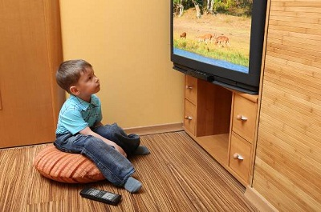
Có những cô bé, thấy các bạn trên ti vi đội mũ bảo hiểm khi đi xe máy thì hôm sau, nhất định đòi phải có chiếc mũ đó mới chịu ngồi xe. Có những cậu bé nằng nặc đòi uống sữa có hình siêu nhân để được trở thành siêu nhân... Rõ ràng, không thể phủ nhận truyền hình đã có tác động lớn tới hành vi của các bé. Có người đã nói vui: “Con cái gì mà bố mẹ nói không nghe, chỉ nghe chị… Kính Hồng!”.
Thế nhưng, việc gì cũng có mặt trái của nó, nhất là khi hiện nay, chương trình truyền hình ngày càng phong phú, đa dạng, và các bé ngày càng có xu hướng “dán mắt” vào màn hình trước sự thờ ơ của người lớn.
Tại khoa Tâm lý của bệnh viện Nhi đồng 1 (TP.HCM), khá nhiều bé 4-5 tuổi đang phải nằm điều trị vì quá “ghiền ti vi”. Bé N.N.A.N (Đắc Lắc), đang học lớp chồi thì phải nhập viện vì lúc nào cũng bị ám ảnh bởi “Bàn tay máu” (tên một bộ phim kinh dị). Các bác sĩ cho biết, bé N.N.A.N bị loạn thần do xem quá nhiều hình ảnh kinh dị trong khi hệ thần kinh còn non yếu. Hoặc là trường hợp bé Đ.N.G.B (quận 1, TP.HCM), vì xem quá nhiều phim hoạt hình siêu nhân nên hễ đi đâu, làm gì bé cũng tưởng mình là “siêu nhân”. Bé thường xuyên gây thương tích cho các bạn cùng lớp vì nghĩ mình là siêu nhân nên lúc nào cũng phải chiến đấu. Miệng bé lúc nào cũng hét lên: “Ta là siêu nhân Gao, ta sẽ giết chết các người”...
Bác sĩ Phạm Ngọc Thanh, nguyên Trưởng khoa Tâm lý, Bệnh viện Nhi đồng 1 (TP.HCM) cho biết: Bên cạnh những tác hại về tâm lý, truyền hình còn có nhiều ảnh hưởng đến sức khỏe của bé. Xem ti vi quá nhiều, ngồi quá gần hay mở ti vi quá to sẽ ảnh hưởng xấu đến thị lực và khứu giác còn chưa phát triển đầy đủ của bé. Bé xem truyền hình nhiều có xu hướng lười vận động, ít tiếp xúc với ánh nắng mặt trời, dễ tăng cân, dẫn đến béo phì, thụ động, không có khả năng giao tiếp xã hội. Ngoài ra, nếu “ghiền ti vi”, bé sẽ xa dần những thói quen tốt như đọc sách, chơi thể thao và làm giảm khả năng tập trung...
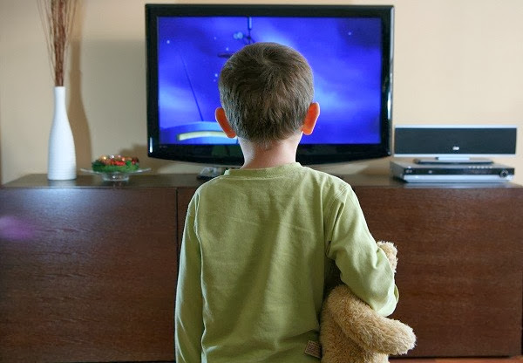
*Cho bé xem ti vi thế nào mới là tốt?
Bác sĩ Thanh đưa ra một số lời khuyên sau đây:
- Không nên cho các bé dưới 3 tuổi xem ti vi.
- Từ 3-6 tuổi, bé có thể theo dõi các chương trình hấp dẫn nhưng chưa phân biệt được hoàn toàn giữa thực tế và trí tưởng tượng. Vì vậy, cha mẹ cần ngồi xem ti vi cùng bé để khi cần có thể nói cho bé rõ. Thời gian xem tối đa là 30-45 phút/ngày.
- Từ 7 tuổi trở lên, bé chỉ nên xem ti vi khoảng 1 giờ/ngày.
- Chỉ cho bé xem các chương trình giáo dục bổ ích, các chương trình lành mạnh, không có bạo lực.
- Cùng bé trao đổi, bàn luận về chương trình ti vi vừa xem, hướng dẫn bé đọc sách hoặc dành thêm thời gian đưa bé đi chơi ngoài trời, gặp gỡ những bé cùng lứa khác…

